Manuel d’utilisation de l’application de la Gestion du Pressing

## Les Utilisateurs :

Pour créer les utilisateurs de cette application il faut :

1. .Saisir dans login : **ADMIN**
2. Saisir dans le mot de passe : **ADMIN**
3. Aller à : GESTION DES UTILISATEURS 🡪Ajouter un Utilisateur

## 

## Les Clients :

* **Pour Ajouter un nouveau client :**

Aller à : Client🡪Ajouter Client : pour Ajouter les clients du pressing

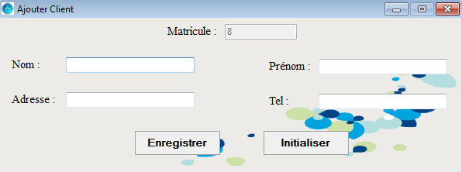

* **Pour consulter les données des clients du pressing :**

Aller à : Client🡪Consulter Client

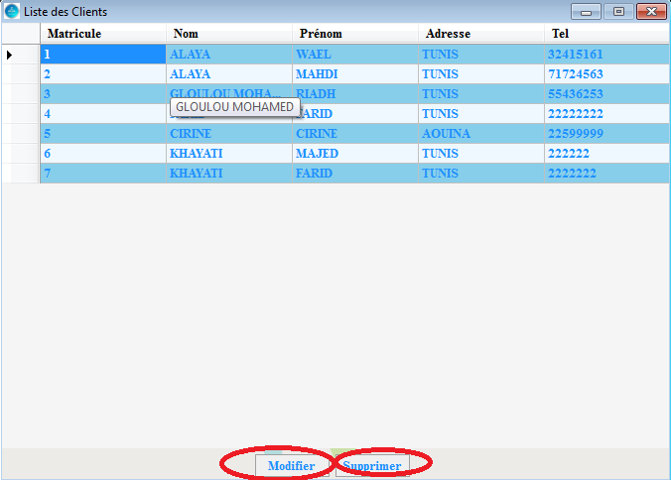

* Le bouton Modifier sert pour modifier les données des clients
* Le bouton Supprimer sert pour supprimer un client de la liste des clients.

## Les Articles :

* **Pour Ajouter un nouvel Article :**

Aller à : Article🡪Ajouter Article : pour Ajouter les articles du pressing

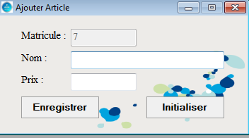

* **Pour consulter les spécificités des articles du pressing :**

Aller à : Article🡪Consulter Article

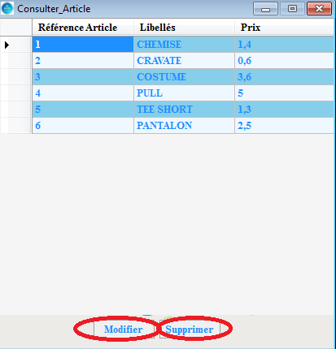

* Le bouton Modifier sert pour modifier les données des articles
* Le bouton Supprimer sert pour supprimer un article de la liste d’articles.

## Les Entrées :

Cet écran sert pour l’insertion des entrées d’articles à traiter pour les divers clients du pressing.

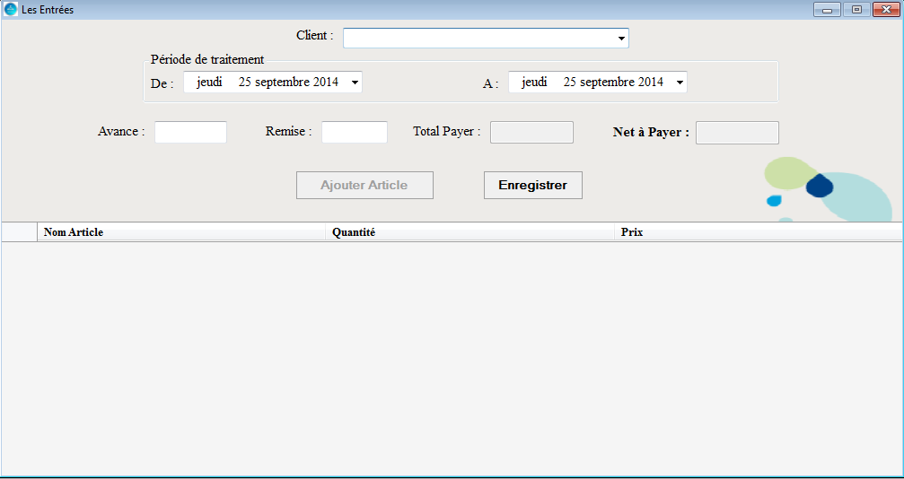

## Les Sorties :

Cet écran sert à valider les articles rendus au client tout insérons les avances et le net payé des divers clients.

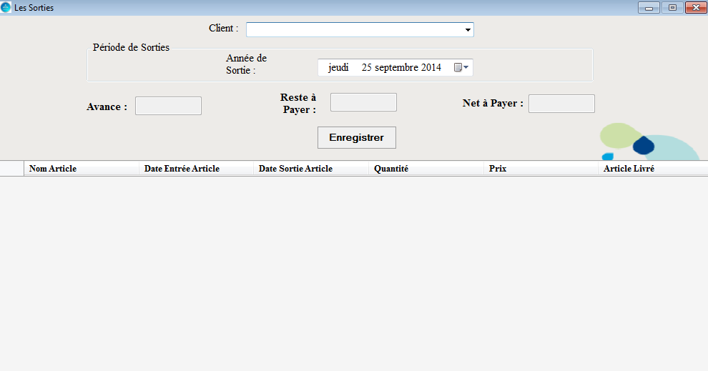

## Historique de vente

Cét écran permet de visualiser les ventes réalisés du pressing et en mentionnant le total des ventes avec les divers clients.

